Análisis Comparativo del Comportamiento Eléctrico en Circuitos Resistivos Serie y Mixtos
PILLPE ROMANI FRANK

Resumen—El análisis de circuitos eléctricos constituye la base fundamental del estudio de sistemas electrónicos y eléctricos. En este trabajo se presenta el análisis de dos configuraciones básicas: el circuito resistivo en serie y el circuito mixto. Se aplican la Ley de Ohm y las Leyes de Kirchhoff para determinar resistencia equivalente, corrientes, caídas de tensión y comportamiento energético. La importancia de estas configuraciones radica en su amplia aplicación en sistemas de iluminación, control industrial y distribución eléctrica, tal como se establece en estudios técnicos recientes [1], [2].
Abstract-- The analysis of electrical circuits forms the fundamental basis for the study of electronic and electrical systems. This paper presents the analysis of two basic configurations: the series resistive circuit and the mixed circuit. Ohm's Law and Kirchhoff's Laws are applied to determine equivalent resistance, currents, voltage drops, and energy behavior. The importance of these calculations lies in their wide application in lighting systems, industrial control, and electrical distribution, as established in recent technical studies [1], [2].

- Introducción
Los circuitos eléctricos son indispensables en la formación académica y práctica del ingeniero, ya que permiten comprender el comportamiento del flujo de corriente en diferentes configuraciones. Entre los circuitos más comunes se encuentran los circuitos en serie y los circuitos mixtos, ampliamente utilizados en sistemas reales debido a su simplicidad y eficiencia [1].

El análisis de estas configuraciones permite no solo interpretar fenómenos eléctricos básicos, sino también diseñar sistemas confiables y seguros. Diversos autores coinciden en la relevancia de comprender estos circuitos para el desarrollo de tecnologías modernas y aplicaciones industriales [2], [3].
- FUNDAMENTACIÓN TEÓRICA
- Circuito en Serie
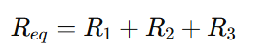
Un circuito resistivo en serie se caracteriza porque todos sus elementos comparten la misma corriente. La resistencia total se obtiene como suma directa de las resistencias individuales:
La tensión se reparte proporcionalmente al valor de cada resistencia, mientras que la corriente permanece constante en todo el circuito, tal como se describe teóricamente en [1], [2].

- Circuito Mixto
Un circuito mixto combina elementos tanto en serie como en paralelo. Su análisis requiere resolver por etapas, calculando primero resistencias parciales para luego obtener la resistencia equivalente total. En ramas paralelas el voltaje es el mismo, mientras que en serie la corriente es constante, principios establecidos claramente en [2], [3].

Este tipo de configuración permite optimizar el consumo energético y mejorar la distribución de corriente en sistemas eléctricos reales [1], [3].

- DESARROLLO Y ANÁLISIS
A. Circuito en Serie
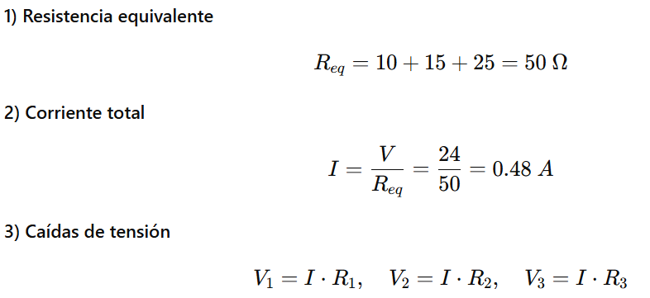
Se analiza un circuito formado por resistencias de 10 Ω, 15 Ω y 25 Ω conectadas en serie a una fuente de 24 V.

El circuito en serie presenta un comportamiento predecible y estable, siendo útil para aplicaciones donde se requiere limitar corriente, como indican referencias técnicas especializadas [1], [2].

B. Circuito Mixto

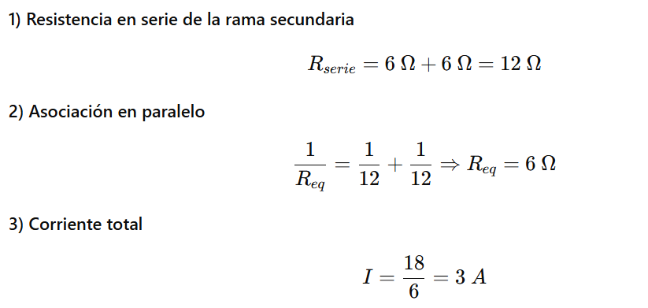
Se analiza un circuito alimentado con 18 V, compuesto por una resistencia de 12 Ω en una rama y otra rama con dos resistencias de 6 Ω en serie.

Este resultado demuestra que los circuitos mixtos permiten reducir la resistencia total del sistema y aumentar la corriente disponible, fenómeno ampliamente descrito en estudios de análisis de circuitos eléctricos [2], [3].

- RESULTADOS

Los resultados evidencian diferencias importantes entre ambas configuraciones. El circuito en serie incrementa la resistencia equivalente, generando menor corriente total, lo cual es útil para protección y control. En contraste, el circuito mixto ofrece mayor flexibilidad y eficiencia energética al disminuir la resistencia total y mejorar la distribución de corriente [1], [2].

- CONCLUSIONES

Del análisis realizado se concluye que:

- El circuito en serie es sencillo y útil para limitar corriente.

- El circuito mixto mejora la eficiencia energética al reducir la resistencia total.

- La Ley de Ohm y las Leyes de Kirchhoff continúan siendo herramientas fundamentales en ingeniería eléctrica [1], [3].

- Comprender estas configuraciones permite diseñar sistemas eléctricos seguros, confiables y funcionales.

Referencias

[1] A. S. Alexander, M. Sadiku, Fundamentals of Electric Circuits, McGraw-Hill, 2017.
[2] J. D. Irwin, R. M. Nelms, Basic Engineering Circuit Analysis, Wiley, 2016.
[3] C. K. Alexander, Circuit Theory and Design, IEEE Press, 2019.

